期末总复习 黄冈市名校期末测试卷
一、填一填。(每空1分，共26分)
1．当你在野外迷路时，大树的枝叶可以帮你识别方向，枝叶茂盛的一面是( )面，枝叶稀疏的一面是( )面。
2．晚上7时用24时计时法表示是( )，13时20分用普通计时法表示是( )。
3．要使64÷5的商是两位数，“”中最大能填( )；要使664÷的商是三位数，“”中最大能填( )。
4．有两个长方形，长都是2厘米，宽都是1厘米，如果把它们拼成一个正方形，这个正方形的面积是( )平方厘米，周长是( )厘米。如果把它们拼成一个大长方形，这个大长方形的面积是( )平方厘米，周长是( )厘米。
5．星期天，爸爸从19时30分开始观看球赛，球赛进行了105分钟，这场球赛在( )时( )分结束。
6．有四名小学生50 m赛跑的成绩分别是1号7.03秒，2号8.09秒，3号8.1秒，4号7.3秒，成绩最好的是( )，最差的是( )。
7．用0、2、5、8能组成( )个没有重复数字的三位数。
8．在( )里填上合适的单位。
学校操场面积为800( )。 明的身高为132( )。
课桌面的面积为20( )。 黑板的周长为9( )。
9．最大的两位数与最大的一位数的积是( )，商是( )。
10．今年是( )年(填“平”或“闰”)，有( )个星期零( )天。
11．在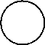里填上“＞”“＜”或“＝”。
2平方米2000平方分米 9元6分9.6元
二、辨一辨。(对的画“√”，错的画“×”)(每题1分，共5分)
1．86÷4，要使商的中间有0，且没有余数，里最大可填3。 ( )
2．张明9月31日从上海回来了。 ( )
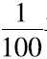
3．1平方分米＝ 平方米＝0.01平方米。 ( )
4．一个长方形和一个正方形的周长相等，它们的面积也一定相等。 ( )
5．9时15分就是21时15分。 ( )
三、选一选。(把正确答案的序号填在括号里)(每题2分，共10分)
1．要使4×25的积是三位数，里最大填( )。
A．4 B．2 C．3
2．王明面向西南站立，他的背朝( )方向。
A．东北 B．东南 C．西北
3．同在大月的节日是( )。
A．元旦节、教师节 B．国庆节、儿童节
C．劳动节、植树节
4．李华7月14日至8月5日参加了夏令营活动，一共去了( )天。
A．21 B．22 C．23
5．下面的年份中是闰年的有( )个。
1890年 1996年 2000年 1700年 2010年 2100年 1984年
A．5 B．3 C．4
四、计算挑战。(共23分)
1．直接写出得数。(每题1分，共8分)
230×3＝ 6×600＝ 0÷128＝ 740－300＝
21×40＝ 87＋23＝ 1.3－0.8＝ 7.8＋0.5＝
2．列竖式计算，带☆的要验算。(每题2分，共6分)
☆39×93＝ ☆618÷3＝ 7.3－3.8＝

3．计算下面各题。(每题3分，共9分)
3.5＋7.8－6.3 (708－613)×23 58×(60÷4)

五、动手操作，智慧大脑。(6分)
下面每个小方格代表1平方厘米，在方格纸上，画出周长是12厘米的长方形或正方形，你能画几个？算出它们的面积，填入表中。
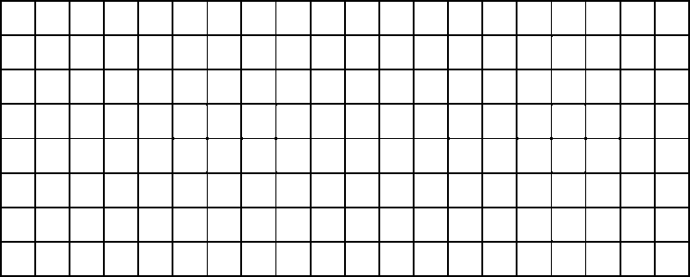

长/厘米 | 宽/厘米 | 周长/厘米 | 面积/平方厘米
我的发现：___________________________________________________________。
六、走进生活，解决问题。(每题6分，共30分)
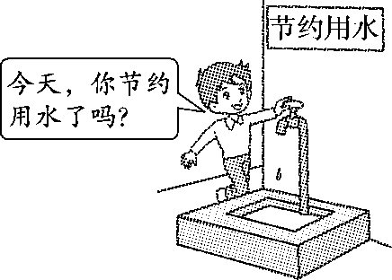
1．一个未关紧的水龙头1分钟滴水50克，照这样计算，1小时滴水多少千克？

2．三年级有90名学生。每两人用一张课桌，如果把这些课桌平均放在3间教室里，每间教室放多少张？

3．一块正方形菜园的四周围了一圈篱笆，篱笆长80米。这个菜园的面积是多少？

4．小新从家到学校要走1.5千米。他走了0.4千米后又回家取了一本书，这样他比平时上学要多走多少千米？

5． 男、女生喜欢课外书籍情况统计表
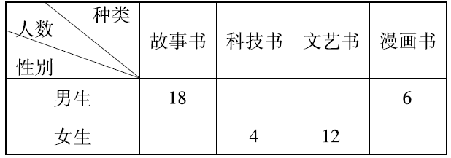
(1)喜欢故事书的女生比男生少7人，喜欢故事书的女生有多少人？

(2)喜欢科技书的男生是女生的3倍，喜欢科技书的男生有多少人？

(3)喜欢文艺书的女生比男生多5人，喜欢文艺书的男生有多少人？

(4)喜欢故事书的男生人数是喜欢漫画书的女生人数的2倍，喜欢漫画书的女生有多少人？

答案
一、1.南 北
2．19：00 下午1时20分
3．4 6
4．4 8 4 10 [点拨]可以画简易图，如：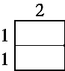是拼成的正方形，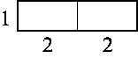是拼成的长方形。
5．21 15
6．1号 3号
7．18
8．平方米 厘米 平方分米 米
9．891 11
10．略。
11．＜ ＜
二、1.√ 2.× 3.√ 4.× 5.×
三、1.C 2.A 3.C 4.C 5.B
四、1.690 3600 0 440 840 110 0.5 8.3
2．☆39×93＝3627
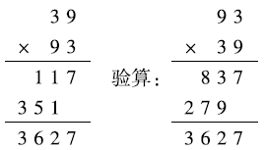

☆618÷3＝206
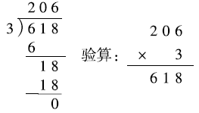
7.3－3.8＝3.5
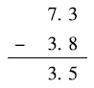
3.
$\begin{matrix}3.5＋7.8－6.3 \\ ＝11.3－6.3 \\ ＝5\end{matrix}$ $\begin{matrix}（708－613）×23 \\ ＝95×23 \\ ＝2185\end{matrix}$
$\begin{matrix}58×（60÷4） \\ ＝58×15 \\ ＝870\end{matrix}$
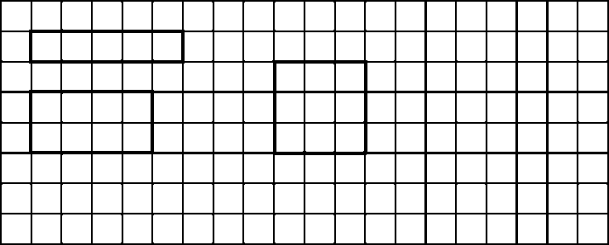
五、

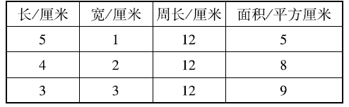

周长相等的长方形中，长与宽越接近，面积越大
六、1.1小时＝60分
50×60＝3000(克)＝3千克
答：1小时滴水3千克。
2．90÷2÷3＝15(张)
答：每间教室放15张。
3．80÷4＝20(米)
20×20＝400(平方米)
答：这个菜园的面积是400平方米。
4．0.4＋0.4＝0.8(千米)
答：这样他比平时上学要多走0.8千米。
[点拨]他走了0.4千米后又回家取了一本书，一共多走了两个0.4千米。
5．(1)18－7＝11(人)
答：喜欢故事书的女生有11人。
(2)4×3＝12(人)
答：喜欢科技书的男生有12人。
(3)12－5＝7(人)
答：喜欢文艺书的男生有7人。
(4)18÷2＝9(人)
答：喜欢漫画书的女生有9人。

